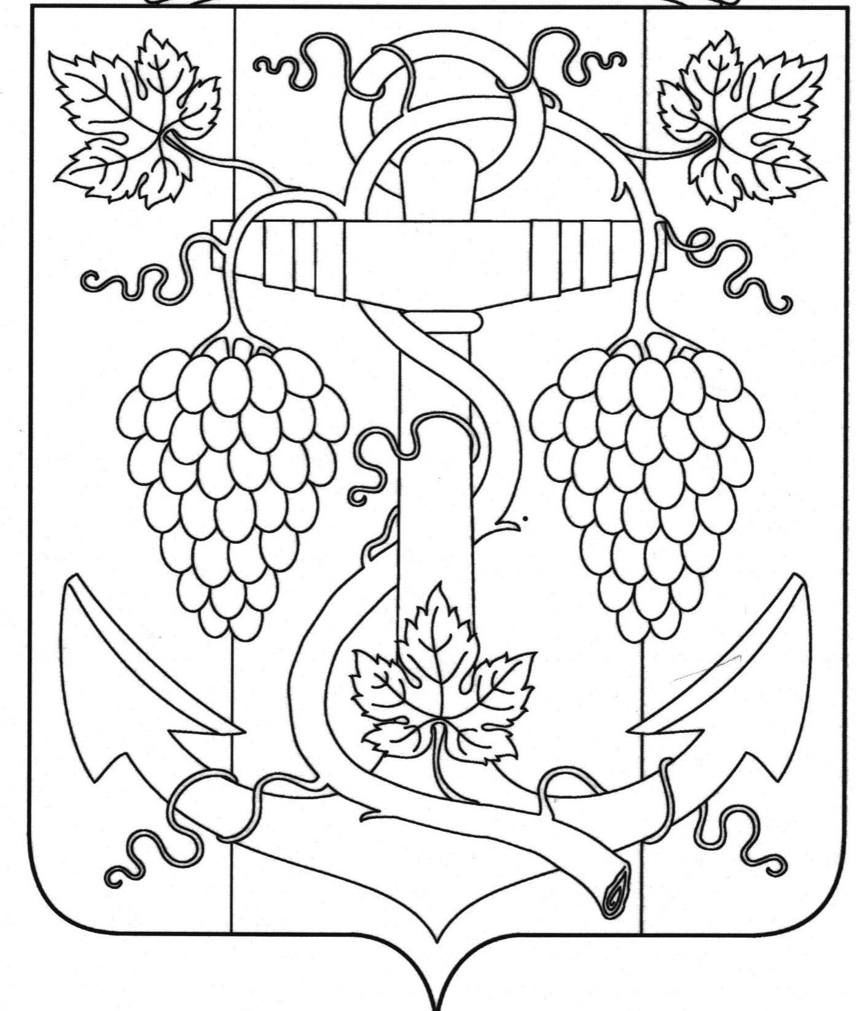

СОВЕТ ЗАПОРОЖСКОГО СЕЛЬСКОГО ПОСЕЛЕНИЯ
ТЕМРЮКСКОГО РАЙОНА

Р Е Ш Е Н И Е № 85
ХХV сессия III созыва
29 января 2021 года ст. Запорожская

О внесении изменения в решение ХI сессии Совета Запорожского сельского поселения Темрюкского района III созыва от 26 марта 2015 года № 51 «Об утверждении Положения о бюджетном процессе в Запорожском сельском поселении Темрюкского района»

В целях приведения бюджетного процесса в Запорожском сельском поселении Темрюкского района в соответствие с Бюджетным кодексом Российской Федерации, на основании пункта 25 части 2 статьи 26 Устава Запорожского сельского поселения Темрюкского района, Совет Запорожского сельского поселения Темрюкского района РЕШИЛ:
1. Внести в решение ХI сессии Совета Запорожского сельского поселения Темрюкского района III созыва от 26 марта 2015 года № 51 «Об утверждении Положения о бюджетном процессе в Запорожском сельском поселении Темрюкского района следующие изменения:
1) в статье 4 «Участники бюджетного процесса» фразу «орган внутреннего муниципального финансового контроля администрации Запорожского сельского поселения Темрюкского района» заменить на «отдел внутреннего финансового контроля администрации муниципального образования Темрюкский район»;
2) статью 5 «Бюджетные полномочия Совета Запорожского сельского поселения Темрюкского района» изложить в новой редакции:

«Статья 5. Бюджетные полномочия Совета Запорожского сельского поселения Темрюкского района

Совет Запорожского сельского поселения Темрюкского района:
- назначает проведение публичных слушаний по проекту бюджета поселения на очередной финансовый год и проекту годового отчета об исполнении бюджета поселения;
- рассматривает и утверждает бюджет поселения на очередной год;
- рассматривает и утверждает отчет об исполнении бюджета поселения;
- осуществляет контроль в ходе рассмотрения отдельных вопросов исполнения местного бюджета на своих заседаниях, заседаниях комиссий, в ходе проводимых слушаний и в связи с депутатскими запросами;
- устанавливает, изменяет и отменяет местные налоги в соответствии с законодательством Российской Федерации о налогах и сборах;
- устанавливает налоговые льготы по местным налогам в соответствии с законодательством;
- устанавливает порядок проведения внешней проверки годового отчета об исполнении бюджета поселения;
- осуществляет иные бюджетные полномочия в соответствии с Бюджетным кодексом Российской Федерации, Уставом Запорожского сельского поселения Темрюкского района и иными нормативно - правовыми актами, регулирующими бюджетные правоотношения.
Совет Запорожского сельского поселения Темрюкского района имеет право на:
- получение от главы Запорожского сельского поселения Темрюкского района и администрации Запорожского сельского поселения Темрюкского района сопроводительных материалов в ходе рассмотрения и утверждения проекта бюджета поселения;
-получение от финансового органа администрации Запорожского сельского поселения Темрюкского района оперативной информации об исполнении бюджета поселения;
-получение иной информации, необходимой для обеспечения их полномочий».
3) статью 10 «Бюджетные полномочия органа внутреннего муниципального финансового контроля администрации Запорожского сельского поселения Темрюкского района» изложить в новой редакции:

«Статья 10. Бюджетные полномочия отдела внутреннего финансового контроля администрации муниципального образования Темрюкский район

Отдел внутреннего финансового контроля администрации муниципального образования Темрюкский район осуществляет:
- контроль за соблюдением положений правовых актов, регулирующих бюджетные правоотношения, в том числе устанавливающих требования к бухгалтерскому учету и составлению и представлению бухгалтерской (финансовой) отчетности муниципальных учреждений;
- контроль за соблюдением положений правовых актов, обусловливающих публичные нормативные обязательства и обязательства по иным выплатам физическим лицам из бюджета Запорожского сельского поселения Темрюкского района, а также за соблюдением условий договоров (соглашений) о предоставлении средств из бюджета Запорожского сельского поселения Темрюкского района, муниципальных контрактов;
- контроль за соблюдением условий договоров (соглашений), заключенных в целях исполнения договоров (соглашений) о предоставлении средств бюджета Запорожского сельского поселения Темрюкского района, а также в случаях, предусмотренных Бюджетным Кодексом Российской Федерации, условий договоров (соглашений), заключенных в целях исполнения муниципальных контрактов;
- контроль за достоверностью отчетов о результатах предоставления и (или) использования бюджетных средств, предоставленных из бюджета Запорожского сельского поселения Темрюкского района, в том числе отчетов о реализации муниципальных программ, отчетов об исполнении муниципальных заданий, отчетов о достижении значений показателей результативности предоставления средств из бюджета Запорожского сельского поселения Темрюкского района;
- контроль за соблюдением требований, предусмотренных частью 8 статьи 99 Федерального закона от 5 апреля 2013 года № 44-ФЗ «О контрактной системе в сфере закупок товаров, работ, услуг для обеспечения государственных и муниципальных нужд;
иные бюджетные полномочия в соответствии с Бюджетным кодексом Российской Федерации и иными нормативными правовыми актами, регулирующими бюджетные правоотношения».
2. Общему отделу (Рыбина) официально опубликовать настоящее решение в периодическом печатном издании газете Темрюкского района «Тамань» и официально опубликовать (разместить) на официальном сайте муниципального образования Темрюкский район, на официальном сайте Запорожского сельского поселения Темрюкского района в информационно-телекоммуникационной сети «Интернет».
3. Контроль за исполнением данного решения возложить на начальника финансового отдела С.Н.Кихаеву и постоянную комиссию Совета Запорожского сельского поселения Темрюкского района по вопросам экономики, бюджета, финансов, налогов и распоряжению муниципальной собственностью (Криворучко).
4. Решение вступает в силу на следующий день после его официального опубликования.

Глава Запорожского  сельского поселения  Темрюкского района  ____________ Н.Г. Колодина  29 января 2021 года | Председатель Совета  Запорожского сельского поселения Темрюкского района  ___________________ И.Р.Абрамян  29 января 2021 года

